Lección 3: Milésimas en forma desarrollada
- Representemos milésimas.

Calentamiento: Cuál es diferente: Distintas maneras de expresar un número decimal
¿Cuál es diferente?
- $26÷100$
- $0.26$
- $26×0.001$
- $\left(2×0.1\right)+\left(6×0.01\right)$

3.1: Forma desarrollada

  - Explica o muestra por qué la región sombreada representa $\left(4×0.1\right)+\left(1×0.01\right)+\left(9×0.001\right)$.
  - 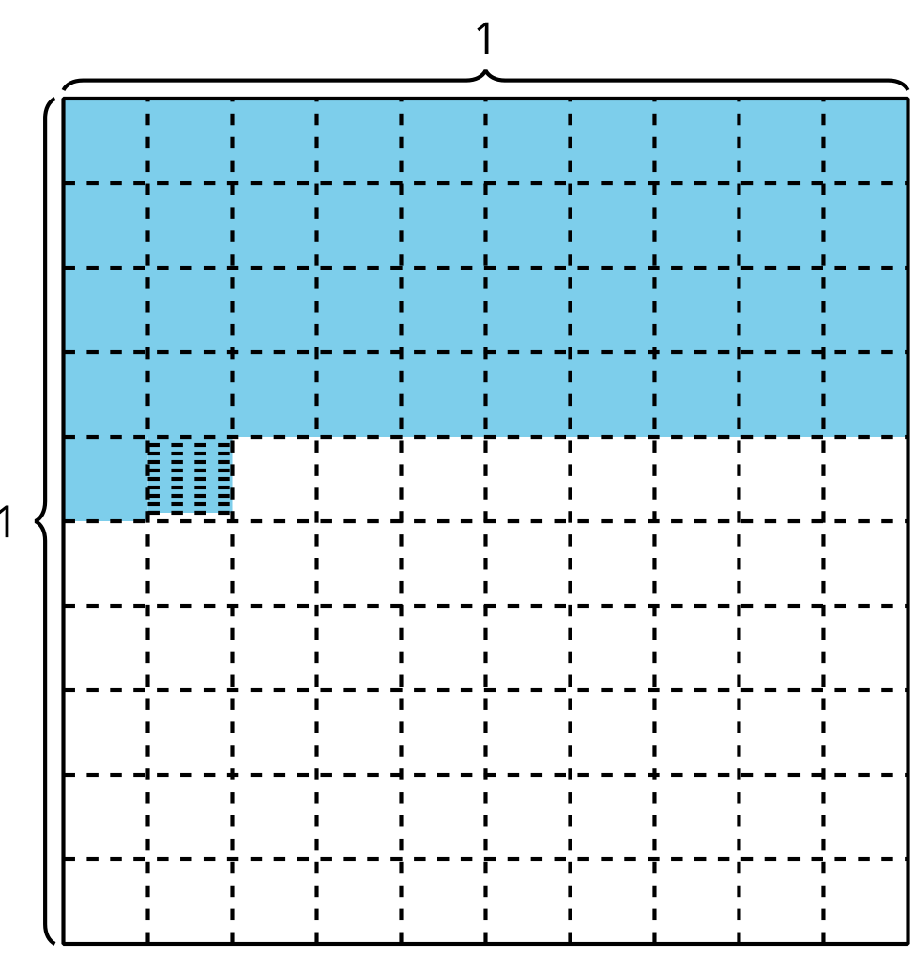
  - ¿Qué número decimal está representado por la región sombreada?

  - Sombrea la cuadrícula para representar $\left(8×0.1\right)+\left(3×0.01\right)+\left(5×0.001\right)$.
  - Escribe el número $\left(8×0.1\right)+\left(3×0.01\right)+\left(5×0.001\right)$ en forma decimal.
- 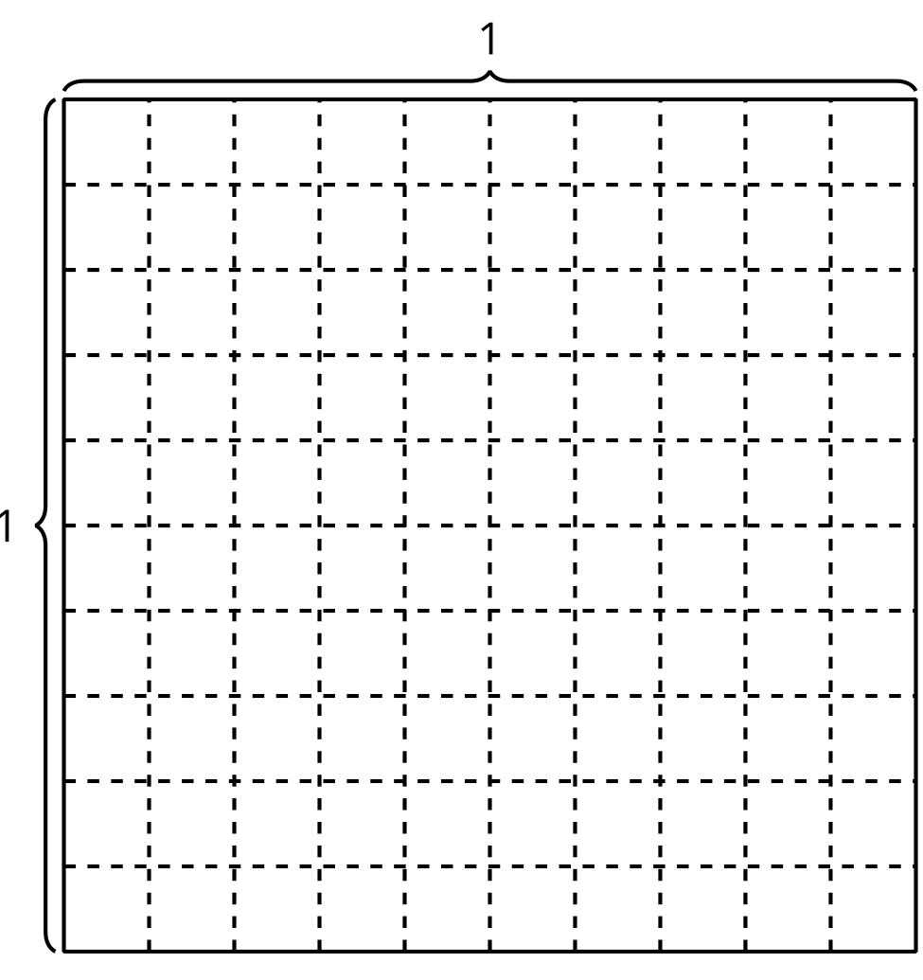
- Mai dice que el número decimal 0.105 representa $\left(1×0.1\right)+\left(5×0.01\right)$. ¿Estás de acuerdo con Mai? Explica o muestra tu razonamiento.

3.2: Números decimales de numerosas maneras
Representa cada número de tantas maneras como puedas.

- 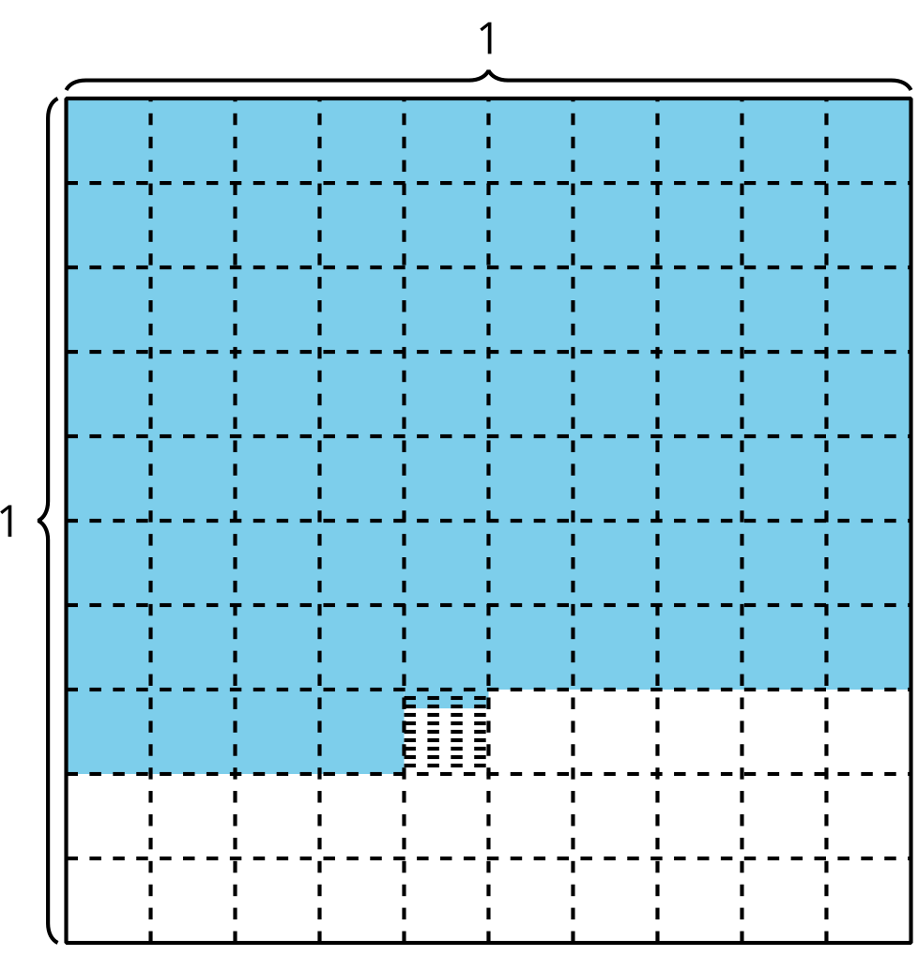
- $\frac{477}{1,000}$
- 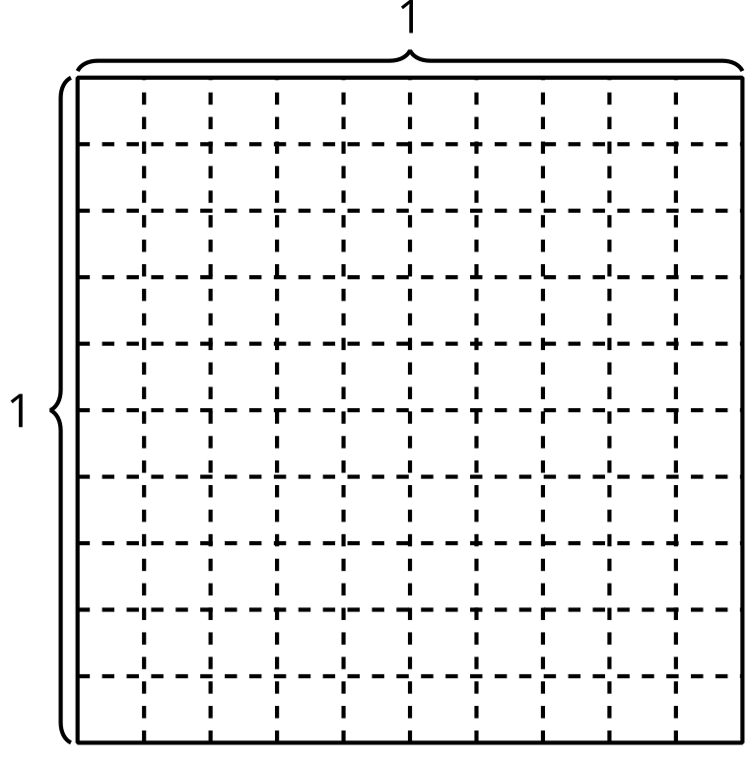
- ciento treinta y seis milésimas
- $\left(3×0.1\right)+\left(6×0.01\right)+\left(8×0.001\right)$
© CC BY 2021 Illustrative Mathematics®

